المواطنون الأعزاء الرجاء التقيد بالتعليمات (كمامة، نظافة، مسافة مترين)

مع الاخذ بالعلم والحيطة - الأماكن المغلقة قد تكون مصيدة للإصابة بفيروس كورونا!

لمعلومات اوفى، الرجاء الضغط على الرابط المرفق:

<https://www.facebook.com/557845927899841/posts/1281396068878153/?sfnsn=mo>

חלל סגור יכול להיות מלכודת קורונה ! כך תנהגו במידה ואתם חייבים לשהות בחלל סגור

* השאירו פתח אוורור
* שמרו על מרחק שני מטר
* הקפידו שכל הנוכחים יעטו מסיכות
* מסיכות מצילות חיים!

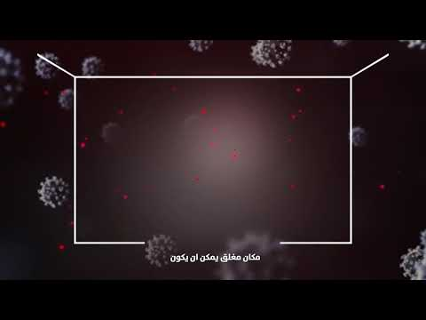 

مادلين غريفات

قسم الارشاد وتطوير الصحة

مجلس محلي زرازير